Участник международного конкурса «Кубок Саммита разработчиков ТРИЗ 2021/2022»
Губина Ольга Витальевна
Руководитель Губина Инна Ивановна
Россия, с. Кошелевка, Спасский район, Пензенская обл.
11 лет, филиал МБОУ СОШ №1 г. Спасска основная школа с. Кошелевка, 4 класс
Номинация Инструменты ТРИЗ
В номинации «Инструменты ТРИЗ» собрана картотека примеров использования линии Моно-Би-Поли-Свёртывание в архитектуре и стоительстве домов, гаражей и мостов.

Номинация «Инструменты ТРИЗ»
Задание 1.
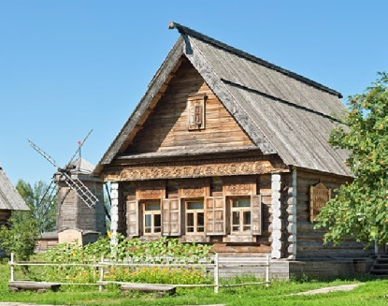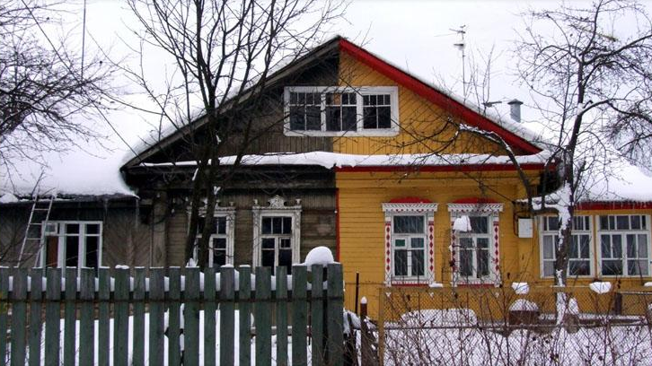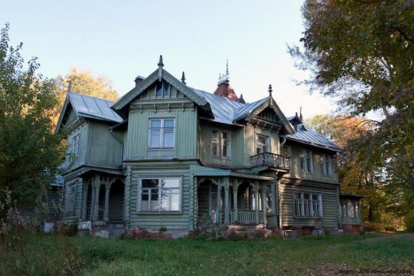
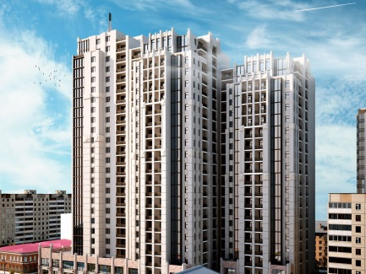
свёртывание
В одном доме проживает одна семья. В двухквартирном доме – две семьи. Удобнее дом на несколько семей.но это неудобно: разные входы. Намного удобнее многоэтажный много квартирный дом. Он занимает места столько же сколько дом на несколько семей, проживает в нём намного больше семей.
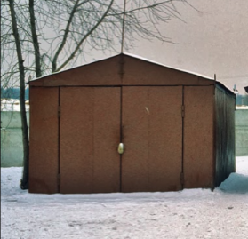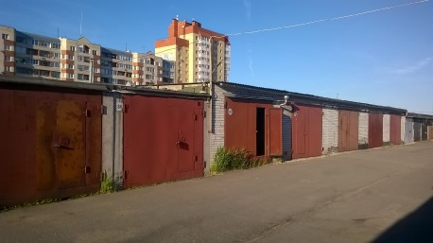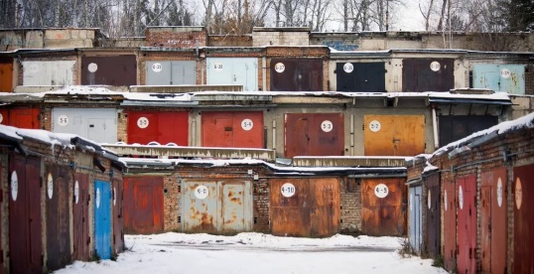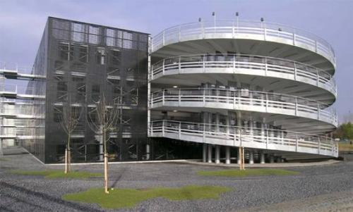
свёртывание
Одиночные гаражи занимают много места. Соединённые гаражи портят городской вид. Лучше строить в городе многоуровневывы гаражи. Они эстетичны и занимают меньше места.
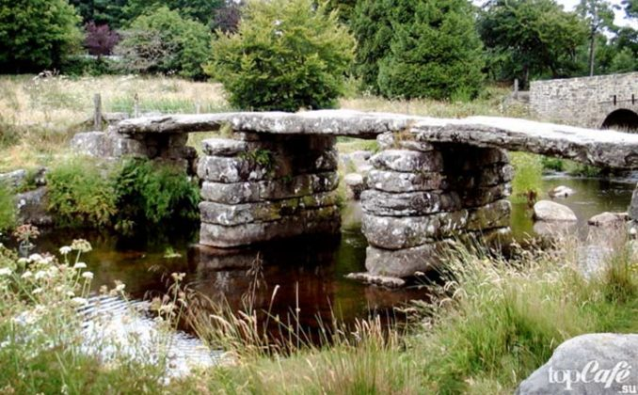 Древняя форма моста из каменных плит, которые опираются на груды камней. Через такой мост лошади пересекали реку.
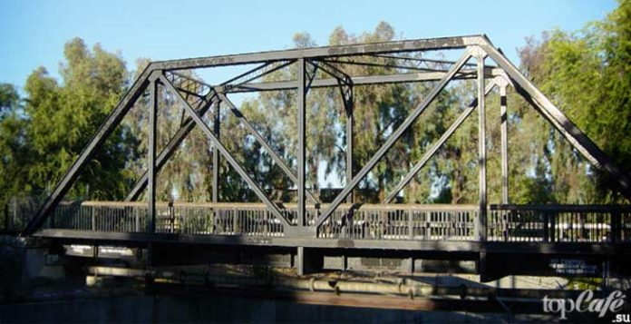 Ферменный мост. Вместо одной балки используется несколько балок или ферм. Ферма – это треугольный каркас. Такая конструкция выдерживает большие нагрузки.

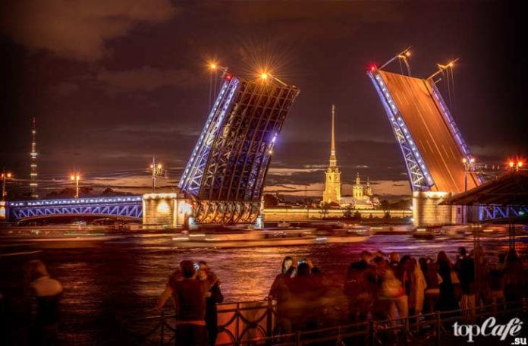 Подъёмный мост, чтобы могли пройти суда по реке. Неудобен тем, что автомобили встают и ждут, когда мост опустится.
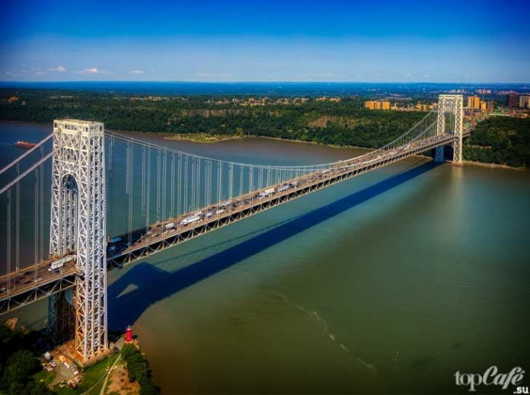 Подвесной мост. Он держится на тросах. У таких мостов более длинные пролёты. Они хорошо выдерживают землетрясения.
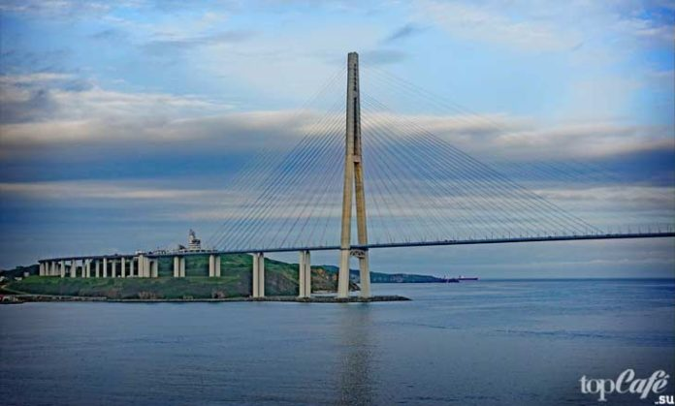 Вантовый мост. Такой мост состоит из одной или нескольких колонн с тросами, которые поддерживают настил.
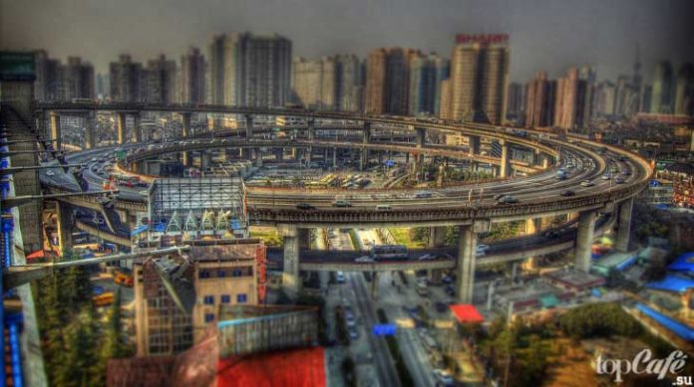 Спиральный мост. Он полезен на крутых склонах.

